## Mise en pratique : cas (fictif) « Alex et Christophe »



 **Restaurant « Chez Alex et Christophe »**

**Récapitulatif des principaux frais de fonctionnement du restaurant.**

* **Loyer du local : 1 000 € / mois**
* **Estimation des dépenses liées au mobilier et à l’aménagement des cuisines : 3 000 € par an**
* **Factures d’eau et d’énergie (gaz, électricité) : 200 € / mois**
* **Estimation des frais d’entretien des locaux : 100 € / mois**
* **Dépenses de publicité : 800 € / an**
* **Prime d’assurance : 1 200 € / an**
* **Achat de matières premières :**
  + **10 € pour menu 1 / repas vendu**
  + **15€ pour menu 2 / repas vendu**
  + **20€ pour menu 3 / repas vendu**
  + **1€ pour une boisson soft**
  + **2€ pour une boisson alcool**
* **Remboursement d’un emprunt bancaire : 250 € / mois**
* **Salaires versés : deux personnes au SMIC (9 € brut de l’heure, soit 1 365 € brut par mois)**
* **Taxes et impôts : équivalent à 10% par menu vendu et 20% par boisson (sur le prix de la vente)**

**Prix des menus et boisson :**

* **menu 1: 15€**
* **menu 2 : 25€**
* **menu 3 : 35€**
* **boisson soft : 3€**
* **boisson alcool : 6€**

**Tableau répartition des ventes sur 2016**

|  |  |  |  |  |  |  |  |  |  |  |  |  |
| --- | --- | --- | --- | --- | --- | --- | --- | --- | --- | --- | --- | --- |
|  | **Jan** | **Fév** | **Mars** | **Avr** | **Mai** | **Juin** | **Juil** | **Août** | **Sept** | **Oct** | **Nov** | **Déc** |
| **Menu 1** | 130 | 70 | 250 | 220 | 70 | 150 | 100 | 240 | 60 | 70 | 100 | 130 |
| **Menu 2** | 90 | 90 | 210 | 80 | 160 | 140 | 200 | 150 | 90 | 170 | 230 | 60 |
| **Menu 3** | 80 | 130 | 180 | 90 | 210 | 250 | 70 | 140 | 80 | 60 | 190 | 130 |
| **Soft** | 130 | 250 | 60 | 190 | 250 | 130 | 170 | 110 | 150 | 60 | 210 | 60 |
| **alcool** | 130 | 180 | 140 | 240 | 90 | 180 | 170 | 90 | 140 | 220 | 140 | 190 |

**1. Dans un tableur, Créer un onglet "données" avec :**

* **Un tableau des charges fixes détaillées avec le total annuel et mensuel**
* **Un tableau avec le prix de vente de chaque menu & boisson**
* **Un tableau des matières premières par menu et boisson**
* **le montant des taxes et impôts pour 1 menu et pour 1 boisson**
* **Un tableau avec la répartition des ventes sur 2016**

**2. Créer un deuxième onglet "bilan 2016" avec un tableau récapitulatif présentant pour chaque mois:**

* **le CA / type de vente (menu1, 2 ,3, boisson soft , alcool)**
* **le total CA**
* **les Charges fixes**
* **les charges en matière première/ type de vente**
* **les charges des taxes / type de vente**
* **le total des charges variables**
* **le total des coûts**
* **le résultat**

**Attention : Dans ce tableau toutes les cellules seront calculées de façon dynamique (aidez vous du caractère $ dans les formules)**

**3. Faire une mise en forme conditionnelle sur la ligne des résultats (afficher en rouge quand résultat < 0 ; et en vert quand résultat > 0**

**4. Faire un graphique représentant les résultats de chaque mois.**

**exemple :**

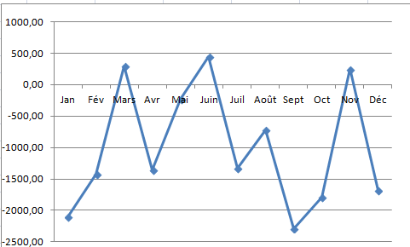

**5. A la fin de l'année quel est le résultat de l'entreprise ?**

**6. L'Etat a décidé de venir en aide aux restaurateurs. Ainsi les taxes et impôts seront désormais de 5% pour les menus et les boissons**

**7. Quel est le nouveau résultat de l'entreprise ?**

**8. Proposez une solution pour améliorer le résultat de l'entreprise (testez votre solution dans votre outil)**

